โครงการออกปฏิบัติงานชุมชนและมวลชนสัมพันธ์ RTP Cyber Village
ประจำปีงบประมาณ 2568

ชื่อโครงการ โครงการออกปฏิบัติงานชุมชนและมวลชนสัมพันธ์ RTP Cyber Village ประจำปีงบประมาณ 2568
เจ้าของโครงการ ชุดชุมชนสัมพันธ์ สถานีตำรวจภูธรห้วยกระเจา
แผนงาน ปฏิบัติการชุมชนและมวลชนสัมพันธ์

1. หลักการและเหตุผล

ภายใต้ร่างยุทธศาสตร์ชาติ ระยะ 20 ปี ( พ.ศ.2562 – 2579 ) ยุทธศาสตร์ที่ 6 ด้านการปรับสมดุลพัฒนาระบบบริหารจัดการภาครัฐ แผนพัฒนาเศรษฐกิจและสังคมแห่งชาติ นโยบายความมั่นคงของชาติ นโยบายของรัฐบาล ระเบียบ ตร.ว่าด้วยการส่งเสริมให้ประชาชน ชุมชน ท้องถิ่น และองค์กร มีส่วนร่วมในกิจการตำรวจ ยุทธศาสตร์การส่งเสริมให้ประชาชน ชุมชน ท้องถิ่น และองค์กร มีส่วนร่วมในกิจการตำรวจ นโยบายการบริหารราชการของผู้บัญชาการตำรวจแห่งชาติ ปีงบประมาณ 256๘ ซึ่งได้กำหนดกลยุทธ์ให้นำไปปฏิบัติเพื่อให้เกิดปัญหาอาชญากรรมลดน้อยลง ด้วยการแสวงหาความร่วมมือจากประชาชน มุ่งเน้นให้มีการพัฒนางานชุมชนสัมพันธ์ควบคู่ไปกับการประชาสัมพันธ์ในทุกเครือข่าย เปิดโอกาสให้ประชาชน ชุมชน ท้องถิ่นและองค์กรต่างๆ เข้ามามีส่วนร่วมในการแก้ไขปัญหาอาชญากรรม ตลอดจนกำหนดแนวทางในการแก้ไขปัญหาร่วมกัน โดยยึดประชาชนและชุมชนเป็นศูนย์กลางเพื่อสร้างความสงบสุขให้เกิดแก่สังคมและให้ประชาชนอยู่อย่างปลอดภัย

ดังนั้น เพื่อให้การปฏิบัติงานชุมชนสัมพันธ์และการมีส่วนร่วมของประชาชน สำนักงานตำรวจแห่งชาติประจำปีงบประมาณ พ.ศ.256๘ เป็นไปอย่างมีประสิทธิภาพ สถานีตำรวจภูธรห้วยกระเจา จึงได้จัดทำโครงการออกปฏิบัติงานชุมชนและมวลชนสัมพันธ์ ประจำปีงบประมาณ 256๘ เพื่อออกดำเนินงานในหมู่บ้านเป้าหมายที่กำหนดในพื้นที่รับผิดชอบ โดยนำแนวทางการปฏิบัติงานชุมชนสัมพันธ์และการมีส่วนร่วมของประชาชน สำนักงานตำรวจแห่งชาติ ประจำปีงบประมาณ พ.ศ.256๘ มาปรับใช้ให้เกิดประสิทธิภาพสูงสุด
2. วัตถุประสงค์
1. เพื่อแสวงหาความร่วมมือจากประชาชนในองค์กรภาคเอกชนและภาครัฐ
2. สร้างความรู้ความเข้าใจให้กับประชาชนในการดำเนินงานแบบมีส่วนร่วมของประชาชน
3. เพื่อให้ประชาชนในองค์กรภาคเอกชนและภาครัฐในพื้นที่รับผิดชอบตำบลด่านทับตะโก และ ตำบลแก้มอ้น มีส่วนร่วมในการป้องกันอาชญากรรม,ยาเสพติด และร่วมปฏิบัติงานช่วยเหลือด้านงานจราจร
4. เพื่อส่งเสริมให้ประชาชน มีคุณภาพชีวิตที่ดี มีความปลอดภัยในชีวิตและทรัพย์สิน
5. เพื่อสร้างความสัมพันธ์ที่ดีระหว่างเจ้าหน้าที่ตำรวจกับประชาชน
6. เพื่อให้งานด้านชุมชนสัมพันธ์ของสถานีตำรวจภูธรห้วยกระเจา ได้ดำเนินการไปอย่างต่อเนื่อง และ มีประสิทธิภาพ ตามนโยบายของสำนักงานตำรวจแห่งชาติ

3. เป้าหมาย
หมู่บ้าน/ชุมชน ที่มีปัญหาการแพร่ระบาดยาเสพติด ปัญหาอาชญากรรม ปัญหาความขัดแย้ง ที่ได้คัดเลือกในการดำเนินการตามแนวทางชุมชนเข้มแข็ง จำนวน 5 หมู่บ้าน/ชุมชน โดยเป็นหมู่บ้านใหม่ที่ยัง ไม่เคยเข้าดำเนินการในรอบปีที่ผ่านมา ดังนี้

- บ้านซ่อง หมู่ที่ ๑ ตำบลห้วยกระเจา
- บ้านดอน หมู่ที่ ๑๖ ตำบลห้วยกระเจา
- บ้านยางทอง หมู่ที่ ๑๐ ตำบลสระลงเรือ
- บ้านวังมะค่า หมู่ที่ ๒ ตำบลวังไผ่
- บ้านดอนมะรุม หมู่ที่ ๒๐ ตำบลดอนแสลบ

4. วิธีดำเนินการ
4.1 เขียนโครงการ
4.2 เสนอ/อนุมัติโครงการ
4.3 ออกคำสั่งแต่งตั้งชุดปฏิบัติการชุมชนและมวลชนสัมพันธ์
4.4 ออกคำสั่งให้ชุดปฏิบัติการชุมชนและมวลชนสัมพันธ์ออกปฏิบัติงานในพื้นที่เป้าหมาย
4.5 ประชุม / มอบหมายหน้าที่ / กำหนดการปฏิบัติ ให้เจ้าหน้าที่ชุดปฏิบัติการชุมชนและมวลชนสัมพันธ์
4.6 แจ้งผู้เกี่ยวข้องทราบได้แก่ ผู้นำท้องถิ่น ส่วนราชการในพื้นที่
4.7 เตรียมวัสดุอุปกรณ์ เอกสารที่ใช้ในการออกปฏิบัติงาน
4.8 ดำเนินการตามขั้นตอน 7 ขั้นตอน
4.8.1 การพบปะเยี่ยมเยียนผู้นำชุมชนและประชาชน ( ค้นหาแกนนำ )
4.8.2 การศึกษาชุมชนและวิเคราะห์ปัญหาชุมชน การจุดประกายความคิด
4.8.3 การร่วมกิจกรรมตามประเพณีและกิจกรรมชุมชน
4.8.4 การประชุมวางแผนร่วมกับผู้นำชุมชนและประชาชน
4.8.5 การเตรียมจัดระบบประเมินความพร้อมเพื่อกำหนดโครงการ
4.8.6 การปฏิบัติตามขั้นตอนชุมชนสัมพันธ์
4.8.7 การติดตามประเมินผล และการปรับปรุงแก้ไข
4.๙ เผยแพร่พระราชกรณียกิจพระบรมราโชวาท และพระราชดำรัสของพระบาทสมเด็จพระบรม ชนกาธิเบศร มหาภูมิพลอดุลยเดชมหาราช บรมนาถบพิตร เพื่อให้ประชาชนทุกหมู่เหล่าน้อมรำลึกใน พระมหากรุณาธิคุณหาที่สุดมิได้ และน้อมนำพระบรมราโชวาท พระราชดำรัสที่พระราชทานไว้ในวาระต่างๆ ซึ่งเสมือนเป็นเข็มทิศนำทางไปปฏิบัติตนและดำเนินชีวิตได้อย่างมีความสุขและมั่นคง
4.1๐ จัดกิจกรรมสร้างจิตสำนึกเทิดทูนสถาบันพระมหากษัตริย์ ในหมู่บ้าน/ชุมชนเป้าหมาย
4.1๑ จัดทำโครงการตามหลักปรัชญาเศรษฐกิจพอเพียงในหมู่บ้าน/ชุมชนเป้าหมายโดยเข้าไปร่วมสนับสนุน ส่งเสริม อบรมให้ความรู้แก่ประชาชนในการดำเนินการตามหลักเศรษฐกิจพอเพียง อย่างน้อย 1 หมู่บ้าน/ชุมชน และต้องมีผลการดำเนินการเป็นรูปธรรม อย่างน้อย 1 ครัวเรือน เพื่อเป็นตัวอย่างแก่ประชาชนในหมู่บ้าน/ชุมชนข้างเคียง
4.1๒ เผยแพร่ความรู้ความเข้าใจ ในการเสริมสร้างความมั่นคงของประเทศ เกี่ยวกับสิทธิและหน้าที่ในการเลือกตั้งให้กับประชาชน
5. ระยะเวลาดำเนินการ

ตั้งแต่ วันที่ 1 ตุลาคม 256๗ - 30 กันยายน 256๘

6. หน่วยงานรับผิดชอบ
สถานีตำรวจภูธรห้วยกระเจา

7. งบประมาณ
งบประมาณที่ได้รับจัดสรรให้ชุดชุมชนและมวลชนสัมพันธ์ ประจำปี 256๘

8. การประเมินผล
- ระหว่างการปฏิบัติงาน จากการสังเกต สัมภาษณ์ หรือใช้แบบสอบถาม
- หลังจากเสร็จสิ้นโครงการ จากสถิติคดีอาญา และการเข้าไปสัมภาษณ์/เก็บข้อมูล

9. ผลที่คาดว่าจะได้รับ
9.1 สามารถขจัดปัญหาความขัดแย้ง ลดช่องว่าง ลดทัศนคติ ที่ไม่ดีของประชาชนที่มีต่อเจ้าหน้าที่ตำรวจได้
9.2 ประชาชนมีความรู้ความเข้าใจในการปฏิบัติงานของตำรวจมากยิ่งขึ้น และเข้ามามีส่วนร่วม ในการป้องกันอาชญากรรม และยาเสพติด โดยให้การสนับสนุนช่วยเหลือ ให้ความร่วมมือกับเจ้าหน้าที่ตำรวจในการแจ้งข่าว ให้ข้อมูลเบาะแส ซึ่งจะส่งผลดีในด้านการรักษาความปลอดภัยในชีวิตและทรัพย์สิน ของประชาชน
9.3 ปัญหาอาชญากรรม และปัญหายาเสพติดลดน้อยลง ส่งผลให้ประชาชนมีคุณภาพชีวิตที่ดีขึ้น
9.4 สามารถเสริมสร้างความเข้มแข็งให้เกิดขึ้นในชุมชน และดำเนินการป้องกันแก้ไขปัญหาอาชญากรรมได้
9.5. งานชุมชนและมวลชนสัมพันธ์สามารถพัฒนาและก้าวหน้าอย่างต่อเนื่อง

พันตำรวจตรี อวิรุทธ์ อัยกูล ผู้เสนอโครงการ
(อวิรุทธ์ อัยกูล)
สารวัตรป้องกันปราบปราม สถานีตำรวจภูธรห้วยกระเจา

พันตำรวจเอก อุรุพงษ์ ดีพิจารณ์ ผู้เห็นชอบโครงการ
(อุรุพงษ์ ดีพิจารณ์)
ผู้กำกับการสถานีตำรวจภูธรห้วยกระเจา

รายงานโครงการออกปฏิบัติงานชุมชนและมวลชนสัมพันธ์ RTP Cyber Village
ประจำปีงบประมาณ 2568 สภ.ห้วยกระเจา
บ้านซ่อง หมู่ที่ ๑ ตำบลห้วยกระเจา
วันที่ ๓ ต.ค.๖๗ เวลา ๑๙.๐๐ น. พ.ต.อ.อุรุพงษ์ ดีพิจารณ์ ผกก.สภ.ห้วยกระเจา พ.ต.ต.อวิรุทธ์ อัยกูล สวป.สภ.ห้วยกระเจา พร้อมชุดปฏิบัติการ RTP Cyber Village สภ.ห้วยกระเจา ลงพื้นที่หมู่ซ่อง หมู่ที่ ๑ ตำบลห้วยกระเจา อ.ห้วยกระเจา จ.กาญจนบุรี
ผลการปฏิบัติ ดังนี้
ขั้นตอนที่ ๑ ค้นหาแกนนำ
ขั้นตอนที่ ๒ จุดประกายความคิด
ขั้นตอนที่ ๓ ศึกษาพื้นฐานชุมชน
ขั้นตอนที่ ๔ สนทนาเเละวิเคราะห์ปัญหาชุมชน สร้างกลุ่ม Line ชุมชน

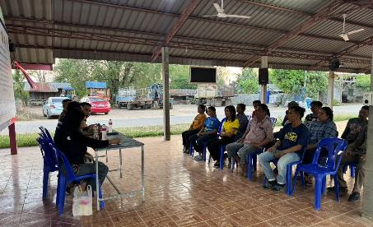

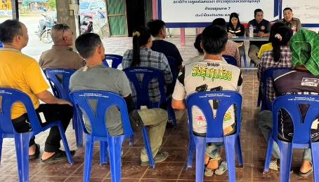

พ.ต.อ.อุรุพงษ์ ดีพิจารณ์
(อุรุพงษ์ ดีพิจารณ์)
ผกก.สภ.ห้วยกระเจา

รายงานโครงการออกปฏิบัติงานชุมชนและมวลชนสัมพันธ์ RTP Cyber Village
ประจำปีงบประมาณ 2568 สภ.ห้วยกระเจา
บ้านดอน หมู่ที่ ๑๖ ตำบลห้วยกระเจา
วันที่ ๙ ต.ค.๖๗ เวลา ๑๙.๐๐ น. พ.ต.อ.อุรุพงษ์ ดีพิจารณ์ ผกก.สภ.ห้วยกระเจา พ.ต.ต.อวิรุทธ์ อัยกูล สวป.สภ.ห้วยกระเจา พร้อมชุดปฏิบัติการ RTP Cyber Village สภ.ห้วยกระเจา ลงพื้นที่หมู่บ้านดอน หมู่ที่ ๑๖ ตำบลห้วยกระเจา อ.ห้วยกระเจา จ.กาญจนบุรี
ผลการปฏิบัติ ดังนี้
ขั้นตอนที่ ๑ ค้นหาแกนนำ
ขั้นตอนที่ ๒ จุดประกายความคิด
ขั้นตอนที่ ๓ ศึกษาพื้นฐานชุมชน
ขั้นตอนที่ ๔ สนทนาเเละวิเคราะห์ปัญหาชุมชน สร้างกลุ่ม Line ชุมชน

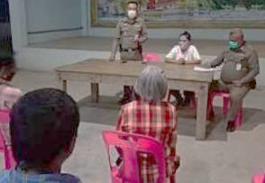

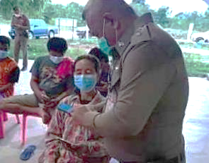

พ.ต.อ.อุรุพงษ์ ดีพิจารณ์
(อุรุพงษ์ ดีพิจารณ์)
ผกก.สภ.ห้วยกระเจา
รายงานโครงการออกปฏิบัติงานชุมชนและมวลชนสัมพันธ์ RTP Cyber Village
ประจำปีงบประมาณ 2568 สภ.ห้วยกระเจา
บ้านยางทอง หมู่ที่ ๑๐ ตำบลสระลงเรือ
วันที่ ๑๗ ต.ค.๖๗ เวลา ๑๙.๐๐ น. พ.ต.อ.อุรุพงษ์ ดีพิจารณ์ ผกก.สภ.ห้วยกระเจา พ.ต.ต.อวิรุทธ์ อัยกูล สวป.สภ.ห้วยกระเจา พร้อมชุดปฏิบัติการ RTP Cyber Village สภ.ห้วยกระเจา ลงพื้นที่หมู่บ้านยางทอง หมู่ที่ ๑๐ ตำบลสระลงเรือ อ.ห้วยกระเจา จ.กาญจนบุรี
ผลการปฏิบัติ ดังนี้
ขั้นตอนที่ ๑ ค้นหาแกนนำ
ขั้นตอนที่ ๒ จุดประกายความคิด
ขั้นตอนที่ ๓ ศึกษาพื้นฐานชุมชน
ขั้นตอนที่ ๔ สนทนาเเละวิเคราะห์ปัญหาชุมชน สร้างกลุ่ม Line ชุมชน
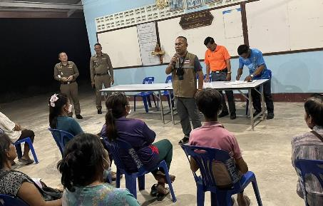

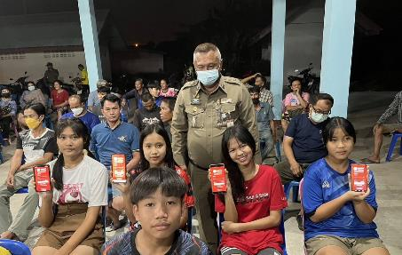

พ.ต.อ.อุรุพงษ์ ดีพิจารณ์
(อุรุพงษ์ ดีพิจารณ์)
ผกก.สภ.ห้วยกระเจา
รายงานโครงการออกปฏิบัติงานชุมชนและมวลชนสัมพันธ์ RTP Cyber Village
ประจำปีงบประมาณ 2568 สภ.ห้วยกระเจา
บ้านวังมะค่า หมู่ที่ ๒ ตำบลวังไผ่
วันที่ ๒๒ ต.ค.๖๗ เวลา ๑๙.๐๐ น. พ.ต.อ.อุรุพงษ์ ดีพิจารณ์ ผกก.สภ.ห้วยกระเจา พ.ต.ต.อวิรุทธ์ อัยกูล สวป.สภ.ห้วยกระเจา พร้อมชุดปฏิบัติการ RTP Cyber Village สภ.ห้วยกระเจา ลงพื้นที่หมู่บ้านยางทอง หมู่ที่ ๑๐ ตำบลสระลงเรือ อ.ห้วยกระเจา จ.กาญจนบุรี
ผลการปฏิบัติ ดังนี้
ขั้นตอนที่ ๑ ค้นหาแกนนำ
ขั้นตอนที่ ๒ จุดประกายความคิด
ขั้นตอนที่ ๓ ศึกษาพื้นฐานชุมชน
ขั้นตอนที่ ๔ สนทนาเเละวิเคราะห์ปัญหาชุมชน สร้างกลุ่ม Line ชุมชน

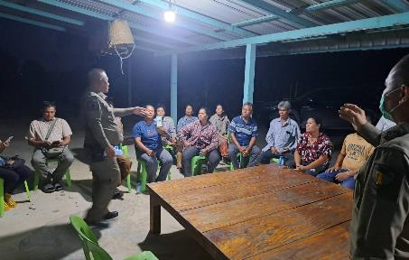

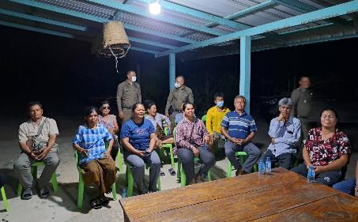

พ.ต.อ.อุรุพงษ์ ดีพิจารณ์
(อุรุพงษ์ ดีพิจารณ์)
ผกก.สภ.ห้วยกระเจา
รายงานโครงการออกปฏิบัติงานชุมชนและมวลชนสัมพันธ์ RTP Cyber Village
ประจำปีงบประมาณ 2568 สภ.ห้วยกระเจา

บ้านดอนมะรุม หมู่ที่ ๒๐ ตำบลดอนแสลบ อ.ห้วยกระเจา จ.กาญจนบุรี
วันที่ ๓๐ ต.ค.๖๗ เวลา ๑๘.๐๐ น. พ.ต.อ.อุรุพงษ์ ดีพิจารณ์ ผกก.สภ.ห้วยกระเจา พ.ต.ต.อวิรุทธ์ อัยกูล สวป.สภ.ห้วยกระเจา พร้อมชุดปฏิบัติการ RTP Cyber Village สภ.ห้วยกระเจา ลงพื้นที่หมู่บ้านดอนมะรุม ม.๒๐ ต.ดอนแสลบ อ.ห้วยกระเจา จ.กาญจนบุรี
ผลการปฏิบัติ ดังนี้
ขั้นตอนที่ ๑ ค้นหาแกนนำ
ขั้นตอนที่ ๒ จุดประกายความคิด
ขั้นตอนที่ ๓ ศึกษาพื้นฐานชุมชน
ขั้นตอนที่ ๔ สนทนาเเละวิเคราะห์ปัญหาชุมชน สร้างกลุ่ม Line ชุมชน
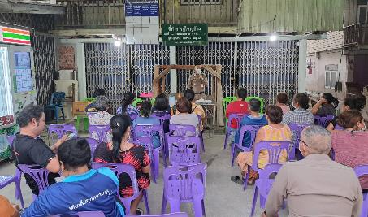

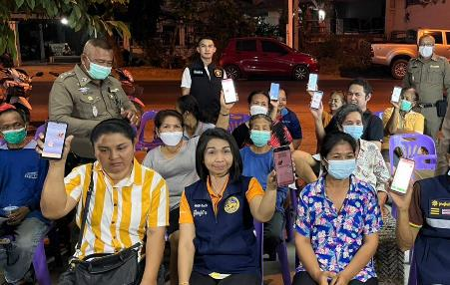

พ.ต.อ. อุรุพงษ์ ดีพิจารณ์
(อุรุพงษ์ ดีพิจารณ์)
ผกก.สภ.ห้วยกระเจา

